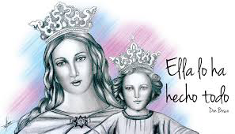

COLEGIO MARIA AUXILIADORA
Educación Inicial y Primaria
Brasil 1051-Este - San Juan – CP5400 Tel. 0264-4214448

Estimadas familias:
Nos comunicamos con ustedes para informarles que día jueves y viernes se entregarán los cuadernillos a aquellas familias que optaron por el pago total de las fotocopias.

El día jueves 18 de abril : 1er, 2do y 3er grado (retirarán los cuadernillos de Catequesis y Tecnología) . En horario de 8 a 11.45 hs en la portería del colegio.
El día viernes 19 de abril 4to, 5to y 6to grado. En horario de 8 a 11.45 hs. (Se entregarán los cuadernillos de catequesis. Tecnología estarán listos la semana próxima, les avisaremos para retirarlos, )
SE FIRMARÁ EL RETIRO DEL MATERIAL POR LO TANTO DEBE RETIRARLO UN ADULTO RESPONSABLE.
Comenzarán a usarlos desde el 23 de abril

Los archivos se encuentran en la fotocopiadora del colegio, para quienes deseen encargarlos. Caso contrario podrán sacar fotocopia de los mismos donde deseen.

¡¡¡Desde ya muchas gracias!!!

Que María Auxiliadora los bendiga.

EAGA (Equipo de Animación, Gestión y Acompañamiento)

